大跨度四线铁路桥梁车桥耦合建模与振动分析
肖 祥^{1,2,3}，任伟新^{2,3}
(1.武汉理工大学 交通学院，湖北 武汉 430067；2. 中南大学 土木建筑学院，湖南 长沙 410075；
3. 高速铁路建造技术国家工程实验室, 湖南 长沙 410075)

摘 要：目前大跨度多线铁路桥梁的列车走行性受到较大的重视，其系统建模和车桥耦合振动实验研究具有重要的工程参考价值。本文以某四线大桥为背景，由实测结构模态参数结合设计相关资料，建立了桥梁基准有限元模型。然后基于此模型，由轮轨法向刚性接触关系，采用模态叠加法建立了车-桥整体系统运动方程，并结合实桥通车实验和数值计算进行了对比分析，验证了模型的正确性。最后，开展了多种工况下的车辆—桥梁耦合振动分析计算，对桥梁和车辆的动力响应以及列车运行安全性和平稳性进行了分析评价，得出了一些有工程意义的结论。
关键词：大跨度多线铁路桥梁；车—桥耦合；实桥实验；空间振动；刚性接触
中图分类号：U441.2 文献标识码：A

引言
随着我国铁路运输的大力发展，大跨度多线铁路桥梁的不断涌现，它们在运行列车荷载作用下的动力特性也受到较大的重视。对铁路桥梁进行车桥耦合动力分析时，依据设计图纸建立桥梁模型往往不能准确反映结构实际工作状态，有时存在较大的差异，而且相应的车桥耦合动力分析结果也有待实验验证。因此，在进行列车—桥梁空间耦合振动分析研究，并对桥梁走行性进行评价时，动力模型的准确建立及其实验研究有着较重要的工程参考价值。这方面的研究目前也正在逐步的开展中，如Kaliyaperumal^{[1]}通过实测频率来验证桥梁模型的正确性，Rebelo^{[2]}，Liu、Reynders和De-Roeck^{[3]}通过对桥梁进行环境振动试验来验证模型等等。但关于大跨度多线铁路桥梁的研究很少。
本文以某四线铁路大跨度桥梁为背景，对其进行了车桥耦合系统建模和动力特性分析研究。该研究首先由实测数据建立桥梁基准有限元模型，在结合实验进行分析研究的基础上建立车桥系统耦合模型，然后开展具体的车桥系统动力响应特性分析和列车走行性研究。

1 工程概况与环境振动实验
该桥是目前世界上跨度最大、联长最长的公铁两用斜拉桥，并且首次采用了三主桁三索面的结构形式，也是目前活载最大的斜拉桥。大桥典型横断面和跨径布置分别如图1、2。在大桥正式通车之前对全桥进行了环境振动实验。实验数据采用德国IMC动态数据采集仪进行采集，测试内容包括全桥各测点竖向、横向以及纵向的加速度时程。桥面两侧每一拉索位置处均选为测点、加上支座位置、边跨和中跨中点处，总共布设了150个测点，测点布置如图3所示。
由于桥梁测点较多、跨度较大，整个试验分成15个测试组进行，如表1所示，每个测试组有13个测点，10个移动测点和3个固定不动的参考测点。它们分别由移动测站和固定测站完成，移动测站和

98
196
504
196
98
0
1
2
3
4
5
武昌
汉口
图1 桥梁跨径布置(单位:m)
Fig.1 Arrangement of bridge spans
15
15
15..2
四号线 三号线
二号线 一号线
15
15
15..2
四号线 三号线
二号线 一号线
a. 钢桥面部分横截面(单位:m) b. 混凝土桥面部分横截面(单位:m)
a. Cross-section at the part of steel deck b. Cross-section at the part of concrete deck
图2 桥梁典型横断面
Fig.2 Typical cross-section of bridge
参考点由左向右依次为R1~3
移动测点编号依次为1~150
测点编号由左向右依次为1~75
测点编号由左向右依次为76~150
主塔
主塔
武昌
汉口
图3 测点布置示意图
Fig.3 Arrangement of test point

固定测站之间采用测站同步GPS装置进行同步。典型测点如图4，移动测站和固定测站示意图分别如图5~6，测站同步GPS装置如图7。现场测试时采样频率均取为100Hz，采样时间均为30分钟。图8为边跨跨中测点竖向加速度时程。图9为边跨跨中测点竖向加速度自功率谱。

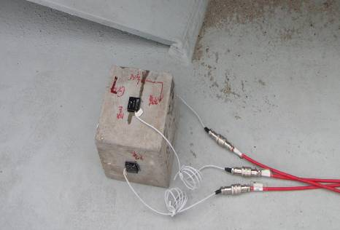
图4 典型测点示意图
Fig.4 Typical test point
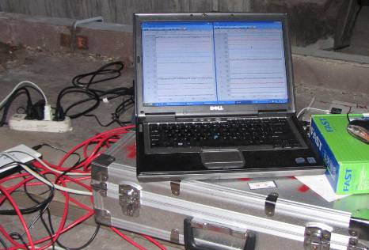
图5固定测站示意图
Fig.5 Fixed test station

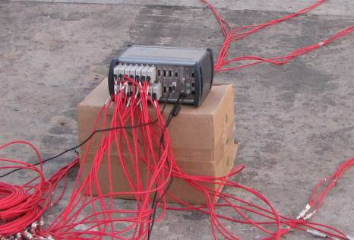
图6移动测站示意图
Fig.6 Movable test station

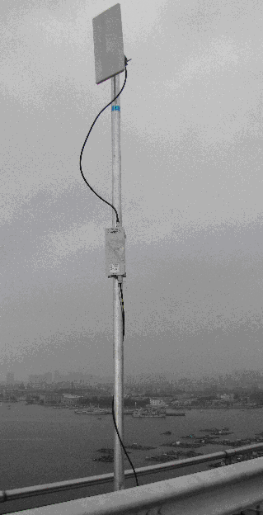
图7测站同步GPS装置
Fig.7 GPS synchronous devices
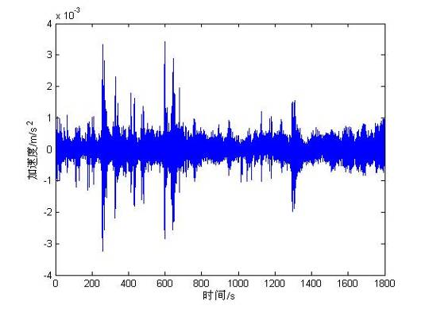
图8 边跨跨中测点竖向加速度时程
Fig.8 Vertical acceleration time history of the test point on the midpoint of side span
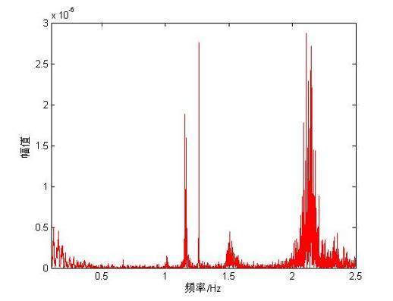
图9边跨跨中测点竖向加速度自功率谱
Fig.9 Power spectrum of vertical acceleration
表1 各测试组测点
Tab. 1 Test point of each group
测试组编号 | 测试组  包含测点 | 测试组编号 | 测试组  包含测点
1 | R1 R2 R3 71-75 146-150 | 9 | R1 R2 R3 31-35 106-110
2 | R1 R2 R3 66-70 141-145 | 10 | R1 R2 R3 26-30 101-105
3 | R1 R2 R3 61-65 136-140 | 11 | R1 R2 R3 21-25 96-100
4 | R1 R2 R3 56-60 131-135 | 12 | R1 R2 R3 16-20 91-95
5 | R1 R2 R3 51-55 126-130 | 13 | R1 R2 R3 11-15 86-90
6 | R1 R2 R3 46-50 121-125 | 14 | R1 R2 R3 6-10 81-85
7 | R1 R2 R3 41-45 116-120 | 15 | R1 R2 R3 1-5 76-80
8 | R1 R2 R3 36-40 111-115
备注 | R1，R2，R3为参考点

2 桥梁实验与建模
首先采用通用有限元软件ANSYS，根据设计图纸，采用梁单元-BEAM4、三维杆单元-LINK10、板壳单元-SHELL63、集中质量单元-MASS21等等建立初始有限元模型。对实测环境振动加速度数据进行重采样滤波和结构模态参数识别，得到桥梁前8阶模态频率如表2，可以很明显地看出，该桥具有自振频率低、分布密集（前8阶的频率都分布在0Hz~1.5Hz范围内）、阻尼比小的特点，识别的桥梁前6阶模态振型如图11。
由桥梁初始模型计算频率与实测结果对比可以看出（表2），初始有限元模型计算出的各阶频率均较实测频率偏低，而且计算频率相对实测结果的差别较大，这也说明建立的桥梁初始有限元模型不能准确地反应桥梁真实的工作状态。
尽管桥梁实测模态难免存在一定的误差，但它总体上反映了桥梁的动力特性，因此，结合实测数据通过有限元模型修正技术对初始有限元模型进行一定的调整，可建立反应桥梁真实工作状态的动力有限元模型^{[4,5]}。
由桥梁实际情况进行具体研究和参数灵敏度分析，可得出需调整的具体内容如下。
a. 铁路道渣槽板和轨道结构对该桥的竖向、横向振动均具有一定的影响，它们可采用等效的板壳单元 (SHELL63) 来模拟，道渣质量也等效成该板单元的附加质量。因此，道渣槽板和轨道结构的质量、刚度影响可通过调整板的材料密度和弹性模量参数来实现。
b. 桥梁两侧边跨以及次边跨桥墩墩底基础竖向和横向刚度对该桥整体横向和竖向刚度有一定的影响，也将基础刚度作为模型修正时的调整参数。
c. 主桥两端设有伸缩缝，而且轨道结构为连续的，在模型中可设置纵向弹簧单元来模拟它们的约束作用，并将弹簧刚度作为模型修正时调整参数。

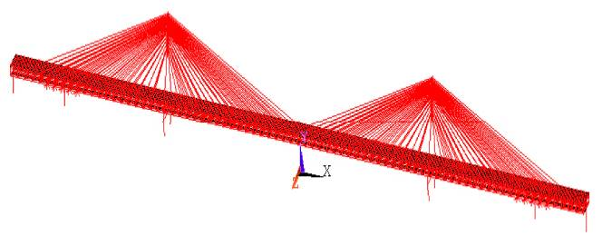
图10 桥梁初始有限元模型
Fig.10 Initial FEM model of bridge

表2计算频率与实测频率对比
Tab. 2 Calculated frequency and measured frequency
阶次 | 初始模型  计算频率  （Hz） | 修正后模型  计算频率  （Hz） | 实测频率  （Hz） | 初始模型与  实测的相对  误差（%） | 修正后模型与  实测的相对误  差（%） | 振型性质
1 | 0.200 | 0.267 | 0.287 | 30.314 | 6.969 | 1阶对称横弯
2 | 0.374 | 0.403 | 0.406 | 7.882 | 0.739 | 1阶对称竖弯
3 | 0.586 | 0.679 | 0.672 | 12.798 | -1.042 | 1阶反对称竖弯
4 | 0.786 | 0.978 | 0.995 | 21.005 | 1.708 | 1阶对称扭转
5 | 0.852 | 1.102 | 1.005 | 15.224 | -9.652 | 2阶对称横弯
6 | 0.927 | 1.080 | 1.160 | 20.086 | 6.897 | 2阶反对称竖弯
7 | 1.060 | 1.240 | 1.271 | 16.601 | 2.439 | 2阶对称竖弯
8 | 1.120 | 1.812 | 1.756 | 36.219 | -3.189 | 1阶反对称扭转

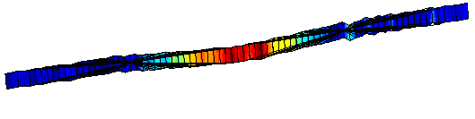
a. 1阶对称横弯模态振型（0.287Hz）
a. The first symmetrical transverse bending mode (0.287Hz)

b. 1阶对称竖弯模态振型（0.406Hz）
b. The first symmetrical vertical bending mode (0.406Hz)

c .1阶反对称竖弯模态振型（0.672Hz）
c. The first antisymmetric vertical bending mode (0.672Hz)

d. 1阶对称扭转模态振型（0.995Hz）
d. The first symmetrical torsion mode (0.995Hz)
e. 2阶反对称竖弯模态振型（1.160Hz）
e. The second antisymmetric vertical bending mode (1.160Hz)

f. 2阶对称竖弯模态振型（1.271Hz）
f. The second symmetrical vertical bending mode (1.27Hz)
图11 模态阵型图
Fig.11 Mode shape of bridge

d. 桥梁主桁各节点板具有缩减各杆件计算长度、增加附加质量的作用，而且实际钢材力学特性与规范有差异，因此，将钢材密度和弹性模量作为调整参数。
e.该桥恒载占了桥梁总荷载的较大部分，在恒载和索力共同作用下所处的平衡状态，称为初始平衡构型，它是进行车桥耦合计算的起点，因此，将初始模型中的索力作为调整参数。
f. 其它调整参数主要包括主塔等效刚度、公路桥面板质量、桥面系非结构构件的质量等。
调整上述参数使有限元模型计算的模态参数（频率和振型）和试验值尽可能地相互接近或在工程误差允许范围之内。模型调整的目标函数为：
（1）
其中：为第i阶模态实测振型与计算振型的模态相关值，和分别为第i阶模态有限元计算频率和实测频率，和分别为第i阶模态有限元计算振型向量和实测振型向量。
最终得到修正后的桥梁模型，由该模型计算出与实测结果对应的前8阶频率详见表2，它与实测结果基本接近，相对误差较小。计算与实测振型间的相关性MAC值详见图12，由图可看出，实测模态与计算模态同阶次的MAC值基本接近于1，而不同阶次的MAC值则基本接近于0，这也表明计算与实测之间的相关性较好。
图12 模态置信度（MAC）
Fig.12 Modal assurance criteria (MAC)

3车桥耦合模型建立与实验分析
修正后的模型反映了桥梁真实的动力行为，可依据此模型建立车—桥系统空间运动方程。但由于该桥结构复杂，系统庞大，直接采用该模型进行车—桥耦合空间振动分析是较费时的，通过该模型计算出结构的模态，采用模态叠加法来进行动力分析，可以缩减系统自由度，减小计算量。
忽略轨道结构、桥梁纵横梁和桥面板等局部振动，采用一定的轨道不平顺考虑这些局部振动以及实际存在的几何不平顺的影响。桥梁1、2线（客运专线）轨道不平顺谱可采用德国高速铁路“高干扰”轨道谱；3、4线（I级干线）轨道不平顺可采用中国干线轨道谱，轨道谱具体参数取值详见文献[6]。不平顺波长范围均取为1~50m，由三角级数法可得到线路左、右钢轨竖向和横向不平顺，这里仅列出1号线的轨道不平顺，如图13~14所示。
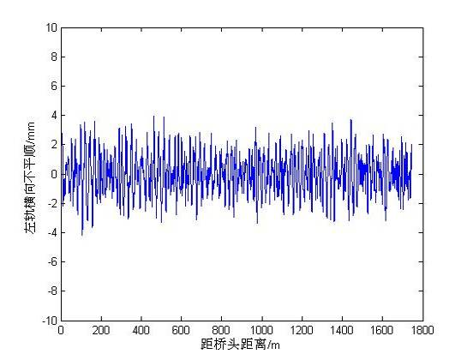
- 左轨横向不平顺
a. Lateral irregularity on the left track

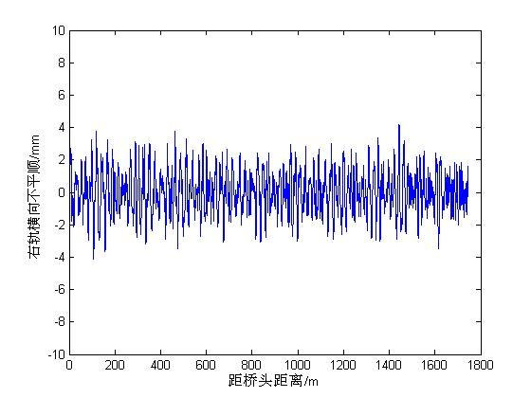
b. 右轨横向不平顺
b. Lateral irregularity on the right track
图13 1号线轨道横向不平顺
Fig.13 Lateral irregularity of 1＃ line

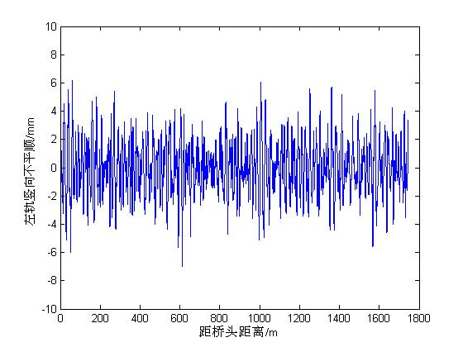
- 左轨竖向不平顺
a. Vertical irregularity on the left track

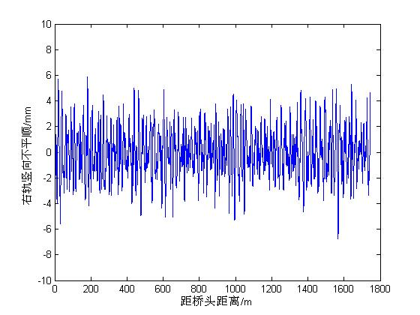
b. 右轨竖向不平顺
a. Vertical irregularity on the right track
图14 1号线轨道竖向不平顺
Fig.14 Vertical irregularity of 1＃ line

车—桥耦合整体系统空间运动方程的建立具体如下：
首先由修正后的桥梁模型计算出结构前120阶模态，选取中主桁下悬杆作为车—桥“耦合”单元，直接提取各阶模态下的频率和模态振型分量，考虑线路竖向和横向的偏心，然后采用模态迭加法由轮轨法向刚性接触建立车—桥耦合空间运动方程^{[7~8]}。当左、右侧轮轨均为单点接触时，法向刚性约束关系如下：
（2）
上式中和分别为轮对侧滚和竖向浮沉自由度，和为考虑线路偏心和轮轨接触几何参数的形函数矩阵，自由度向量不仅含有桥梁模态自由度，而且含有轮对横移自由度。和均为轨道不平顺的函数，的具体形式如下：
（3）
（2）式表明轮对侧滚和摇头位移不仅与轮轨接触几何参数、桥梁模态自由度相关，还与轮对横向运动自由度相关。
基于轮轨约束条件，由轮轨接触几何及蠕滑理论计算蠕滑力，最后根据虚功原理，可得到车-桥整体系统空间耦合运动方程，具体如下：
（4）
其中： 为系统自由度向量，、、和分别为系统质量、阻尼、刚度矩阵和荷载列阵，它们都是时变的，而且系统矩阵、为非对称矩阵。运动方程（4）式可采用逐步积分法直接求解得到车-桥整体系统的响应。此外，桥梁结构与实测模态对应的前几阶典型模态的阻尼比系数均采用实测值，其它各阶模态阻尼比系数均取为1.0%。
在通车实验中，课题组成员对大桥边跨上、下游边主桁竖向加速度，边跨以及中跨跨中中主桁的横向和竖向加速度进行了测试，测点布置如图15，数据采集时采样频率为1000Hz，然后对数据进行重采样滤波处理，重采用频率为20Hz。

图15 加速度测点布置 (○表示竖向测点，◎表示横向测点)
Fig.15 Arrangement of acceleration test point

图16~18为一种实验工况——4号线上运行货车重车车队，车速为80km/h时现场测试和计算的典型加速度时程，图中实线为实测响应，虚线为计算响应。图16~18分别为边跨跨中上游侧主桁、下游侧主桁的竖向加速度，和中间主桁的横向加速度响应。图中结果明显可以看出，计算加速度变化趋势和幅值均与实测结果较接近。计算与实测数值比较也得出各测点加速度峰值最大差别均小于7%，差别较小。实际现场试验中还对其它的工况进行了加速度采集，经过一系列的计算和分析对比发现，计算加速度时程响应的变化趋势和幅值均与实测结果较接近，计算结果与实测较好地吻合。因此，车桥耦合数值计算分析结果较好地反应了桥梁实际运营状态，计算分析结果具有较高的可信度。
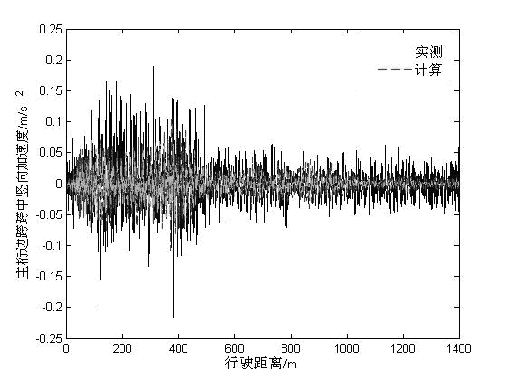
图16 80km/h下游侧主桁边跨跨中竖向加速度
Fig.16 Vertical acceleration time history of the midpoint of side span (v=80km/h)
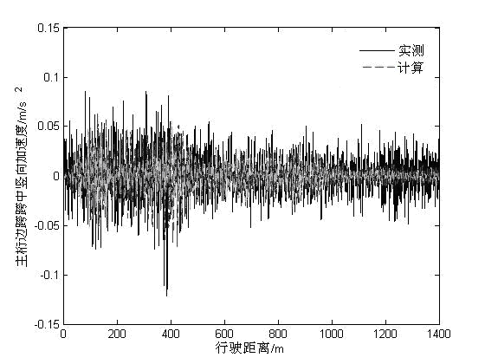
图17 车速80km/h上游侧主桁边跨跨中竖向加速度
Fig.17 Vertical acceleration time history of the midpoint of side span (v=80km/h)
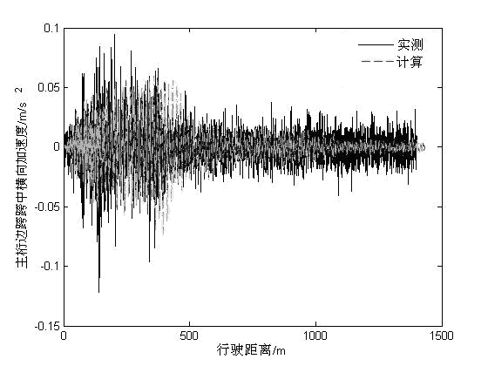
图18 车速80km/h中间主桁边跨跨中横向加速度
Fig.18 Lateral acceleration time history of the midpoint of side span (v=80km/h)

下面依据此模型对桥梁展开具体的车桥耦合振动分析，分析中采用了表3中所列的计算工况，高速客车采用CRH3，货车车辆参数取自文献[6]。各种工况下计算的桥梁和车辆各项动力学指标分别如下表4~5。典型的桥梁位移时程如图19和图20，它们分别为工况1情况下边跨跨中中主桁和主跨中中主桁的竖向位移。轮对横向位移时程如图21，从图21可以看出，轮对横向位移由两部分组成，1. 高频的成分，它主要是由于轨道不平顺（可对照图13~14中的轨道不平顺）引起的；2. 低频的成分，它主要是由于桥梁受车辆荷载偏载作用，桥梁扭转带动钢轨横向移动产生的。
表3 车桥耦合分析的计算工况
Tab. 3 Calculated case of train-bridge interaction
编号 | 工况 | 车速
1 | 4号线为货车重车 | 60km/h
2 | 4号线为货车重车 | 80km/h
3 | 3、4号线货车重车反向对开 | 80km/h
4 | 4号线为货车重车  1号线8编组高速客车。 | 货80km/h  客200km/h
5 | 1号线8编组高速客车 | 客200km/h
6 | 1、2号线均为8编组高速客车同方向行驶 | 200km/h
7 | 1、2号线均为8编组高速客车 | 200km/h
8 | 1、2号线均为16编组高速客车  反方向行驶 | 200km/h
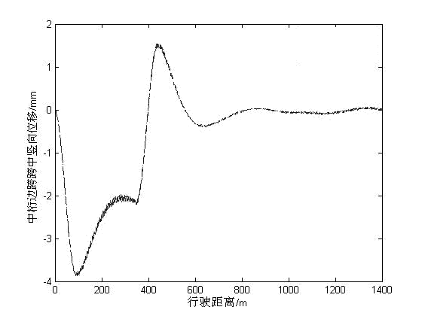
图19 车速60km/h中间主桁边跨跨中竖向位移
Fig.19 Vertical displacement time history of the midpoint of side span (v=60km/h)
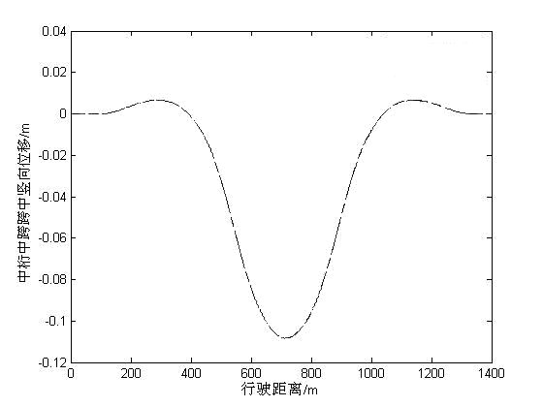
图20 车速60km/h中间主桁主跨跨中竖向位移
Fig.20 Vertical displacement time history of the midpoint of mid-span (v=60km/h)
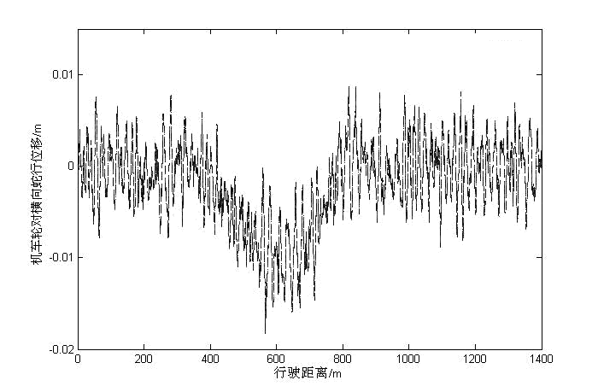
图21 车速60km/h机车轮对横向蛇行位移
Fig.21 Lateral displacement time history of wheel (v=60km/h)
表4 桥梁响应计算结果
Tab.4 Calculated response of the bridge
工  况 | 车队编组 | 车  速 | 中跨跨中  位移(cm) |  | 中跨跨中加速度/cm/s² |  | 中跨挠跨比
工  况 | 车队编组 | 车  速 | 竖  向 | 横  向 | 竖  向 | 横  向 | 竖  向 | 横  向
1 | 4号货车重车 | 货60 | 13.20 | 2.24 | 9.01 | 4.60 | 1/3818 | 1/22500
1 | 4号货车重车 | 货80 | 13.21 | 2.25 | 10.01 | 5.61 | 1/3815 | 1/22400
2 | 3、4号线货车重车 | 货80 | 25.84 | 4.02 | 10.50 | 4.50 | 1/1950 | 1/12537
3 | 4号线货车重车，1号线8编组动车 | 货80 | 15.40 | 2.11 | 15.12 | 7.10 | 1/3273 | 1/23886
3 | 4号线货车重车，1号线8编组动车 | 客200
4 | 1号线8编组动车 | 客200 | 4.00 | 0.71 | 5.61 | 3.70 | 1/12600 | 1/70986
5 | 4号线货车重车，1号线16编组动车 | 货80 | 16.70 | 2.81 | 16.72 | 8.40 | 1/3018 | 1/17936
5 | 4号线货车重车，1号线16编组动车 | 客200
6 | 1、2号线8编组动车 | 客200 | 7.60 | 0.91 | 6.91 | 4.80 | 1/6632 | 1/55385
7 | 1、2号线16编组动车 | 客200 | 10.6 | 1.30 | 7.80 | 5.21 | 1/4755 | 1/38769
规范标准 |  |  |  |  | <3.5 | <1.0
表5 车辆响应计算结果
Tab.5 Calculated response of the train
工  况 | 车队编组 | 评价  车辆  与车  速 | 机车或动车 |  |  |  | 车辆或拖车
工  况 | 车队编组 | 评价  车辆  与车  速 | 车体加速  度/m/s² |  | 运行指标 |  | 车体加速  度/m/s² |  | 安全性  指标
工  况 | 车队编组 | 评价  车辆  与车  速 | 竖  向 | 横  向 | 脱轨  系数 | 减载  率 | 竖  向 | 横  向 | 脱轨  系数 | 减载  率
1 | 4号货车  重车 | 货60 | 0.63 | 0.40 | 0.37 | 0.35 | 1.45 | 1.20 | 0.40 | 0.41
1 | 4号货车  重车 | 货80 | 0.66 | 0.43 | 0.38 | 0.38 | 1.50 | 1.30 | 0.43 | 0.45
2 | 3、4号线  货车重车 | 货80 | 0.68 | 0.45 | 0.40 | 0.39 | 1.52 | 1.36 | 0.43 | 0.45
3 | 4号线货车  重车1号  线8编组  动车 | 货80 | 0.69 | 0.47 | 0.41 | 0.40 | 1.51 | 1.36 | 0.43 | 0.45
3 | 4号线货车  重车1号  线8编组  动车 | 客200 | 0.29 | 0.14 | 0.22 | 0.42 | 0.32 | 0.16 | 0.23 | 0.43
4 | 1号线8  编组动车 | 客200 | 0.29 | 0.15 | 0.23 | 0.44 | 0.33 | 0.15 | 0.25 | 0.43
5 | 4号线货车  重车，1号  线16编组  动车 | 货80 | 0.70 | 0.47 | 0.41 | 0.40 | 1.53 | 1.35 | 0.43 | 0.44
5 | 4号线货车  重车，1号  线16编组  动车 | 客200 | 0.30 | 0.16 | 0.23 | 0.44 | 0.34 | 0.15 | 0.23 | 0.42
6 | 1、2号线  8编组动车 | 客200 | 0.30 | 0.16 | 0.23 | 0.45 | 0.34 | 0.17 | 0.25 | 0.45
7 | 1、2号线16  编组动车 | 客200 | 0.32 | 0.18 | 0.24 | 0.46 | 0.35 | 0.17 | 0.25 | 0.46
规范标准 |  | 货 | <3.63 | <2.45 | <0.8 | <0.6 | <7.0 | <5.0 | <0.8 | <0.6
 |  | 客 |  |  |  |  | <1.3 | <1.0 | <0.8 | <0.6
根据《铁道机车动力学性能试验鉴定方法及评定标准规定》(TB/T2360__93)和《铁道车辆动力学性能评定和试验鉴定规范》(GB559-85)的各项规定，对桥梁和车辆的各项动力学性能指标进行了评定。在各种工况下，桥梁各项指标详见表4，它们均满足规范要求。桥梁中跨跨中产生的最大横向位移为4.02cm；最大竖向位移为25.84cm，相应的竖向和横向挠跨比分别为1/12537和1/1950，均满足铁路桥梁检定规范要求，说明该桥具有足够的横向和竖向刚度。各种工况下，列车行驶安全性和平稳性指标的计算值和规范评价标准详见表5，它们均满足相应规范要求。
下游两线(3、4号线)为Ⅰ级干线，当运行货车重车时，将会出现偏载，图22~24分别为4号线和3、4号线运行货车情况下（车速均为80/km/h），桥梁中间主桁主跨跨中横向位移和横向速度。由图可知在3、4号线同时行驶货车车辆时，桥梁横向位移明显较大，桥梁的速度响应则略大一点。由于桥梁扭转带动钢轨的横向位移，两种情况下的轮对横向位移差别较大（如图24）。由表6可知，在这两种情况下机车车体最大横向加速度和脱轨系数均略有差别，这是由于两种情况下的桥梁振动不同，桥梁的扭转对车桥系统的动力响应有一定影响而产生的。类似地，工况3与工况4，工况4与工况6等列车运行安全性和平稳性指标均有一定差别，但差别很小。
上述计算分析表明：对于该铁路桥而言，在不考虑桥梁、轨道结构局部振动的情况下，邻线运行列车引起的桥梁整体振动，对车辆运行指标有一定的影响，但影响较小，其车辆运行稳定性、安全性指标，主要还是由该线路结构自身的情况——轨道不平顺等因素决定。
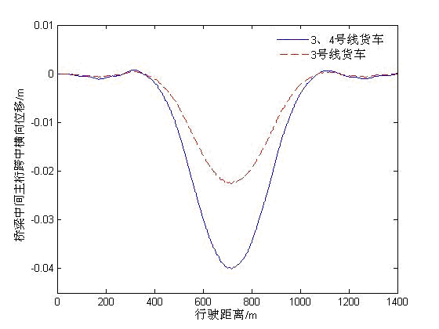
图22 车速80km/h中间主桁主跨跨中横向位移
Fig.22 Lateral displacement time history of the midpoint of mid-span (v=80km/h)

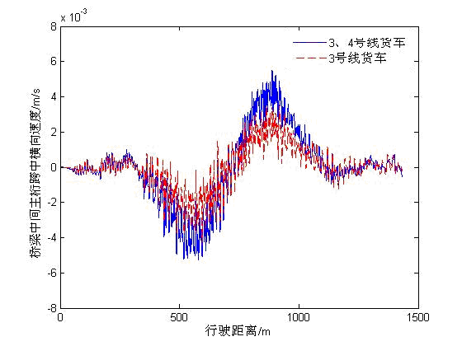
图23 车速80km/h中间主桁主跨跨中横向速度
Fig.23 Lateral velocity time history of the midpoint of mid-span (v=80km/h)
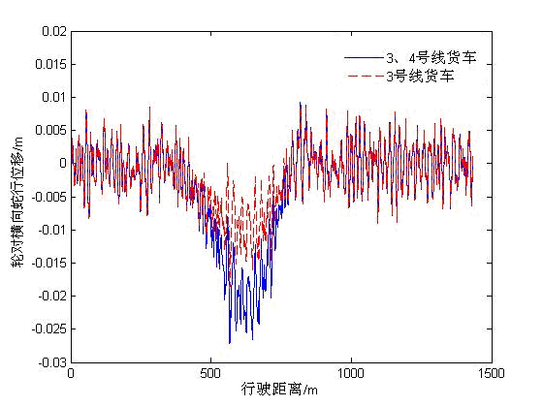
图24 车速80km/h机车轮对横向蛇行位移
Fig.24 Lateral displacement time history of wheel (v=80km/h)

4 结论
本文以某四线大跨度桥梁为背景，由实测模态参数结合设计相关资料，建立了反映桥梁真实动力行为的基准模型。然后基于此模型，采用模态叠加法建立了车-桥整体系统运动方程。并结合实桥通车实验和数值计算进行了对比分析，结果表明计算加速度时程响应的变化趋势和幅值均与实测结果较接近，计算结果与实测较好的吻合。因此，车桥耦合数值计算分析结果较好地反应了桥梁实际运营状态，计算分析结果具有较高的可信度。这也表明建立的车桥耦合模型是合理的。
最后，开展了多种工况下的车辆—桥梁耦合振动计算分析，对桥梁和车辆的动力响应以及列车运行安全性和平稳性进行了分析评价，结果表明各项指标均满足规范规定要求。此外，在不考虑桥梁、轨道结构局部振动的情况下，邻线运行车辆产生偏载，致使桥梁结构产生扭转振动，引发铁路线路产生横向的动位移，它对本线路车辆运行指标有一定的影响，但影响较小，车辆运行稳定性、安全性主要还是由线路结构自身的情况——轨道不平顺等因素确定。

参考文献
- Kaliyaperumal G., Imam B., Righiniotis T. Advanced dynamic finite element analysis of a skew steel railway bridge. Engineering Structures, 2011, 33(1): 181-190
- Rebelo C., Simões-da S. L., Rigueiro C., et al. Dynamic behaviour of twin single-span ballasted railway viaducts-field measurements and modal identification. Engineering Structures, 2008, 30(9): 2460-2469
- Liu K, Reynders E., De-Roeck G., el at. Experimental and numerical analysis of a composite bridge for high-speed trains. Journal of sound and vibration, 2009, 320(1-2): 20-220
- Ren W. X., De-Roeck G. Structural Damage Identification using Modal Data. II: Test Verification, Journal of Structural Engineering, ASCE, 2002, 128(1):96-104
- Jaishi B., Ren W. X. Structural finite element model updating using ambient vibration test results. Journal of Structural Engineering, ASCE, 2005, 131(4): 617-628
- 翟婉明. 车辆-轨道耦合动力学（第三版）. 北京: 科学出版, 2007
Zhai Wanming. Vehicle-track coumpling dynamics (Third Edition)[M].Beijing: Science Press, 2007.
- Shabana A.A, Sany J.R. An Augmented Formulation for Mechanical Systems with Non-Generalized Coordinates: Application to Rigid Body Contact Problems. Nonlinear Dynamics, 2001,24(2):183-204
- 肖祥. 车—桥（线）耦合空间振动分析与应用[D]. 长沙: 中南大学, 2011.
Xiao xiang. The theory and application of vehicle-track-bridge spatial interaction analysis[D]. Changsha, Central South University, 2011.

The Modeling and Vibration Analysis of the Train-Bridge Interaction for a Long Span Railway Bridge with Four Line
XIAO Xiang^{1,2,3}, REN Wei-xin^{2,3}
(1. School of Transportation, Wuhan University of Technology, Wuhan Hubei 430067, China;
2. School of Civil Engineering and Architecture, Central South University, Changsha Hunan 410075, China;
3. High-speed Railway Construction Technology National Engineering Laboratory, Changsha Hunan 410075, China)
Abstract: At present the train running performance on large span bridges with multiple-track line has caught great attention, and its modeling and analysis of vehicle-bridge coupling vibration has major engineering value. Taking a four line bridge as background, the baseline finite element model was set up by measured modal parameters and related design materials. Then based on this model, system motion equation of vehicle-bridge was formulated using modal superposition method according to the rigid contact relationship of the wheel and rail in the normal direction. Besides, the model was validated by comparing the results of operation bridge test and numerical simulation. At last, the vehicle-bridge coupling vibration analysis under different working conditions was carried out, and the dynamic response of the bridge and vehicle, as well as the operation safety and stability were evaluated, some useful conclusions with engineering values are drawn.
Keywords: the large span bridges with multiple-track line; train-bridge interaction; real bridge experiment; spatial vibration; rigid contact relationship
作者简介:肖祥(1979—),男,讲师。电话:(027)86579743；E-mail:xxdoc_csu@163.com

  收稿日期： 修订日期： 项目基金： 国家“863”项目（2009AA11Z101），武汉理工大学自主创新研究基金（2011-IV-126）

